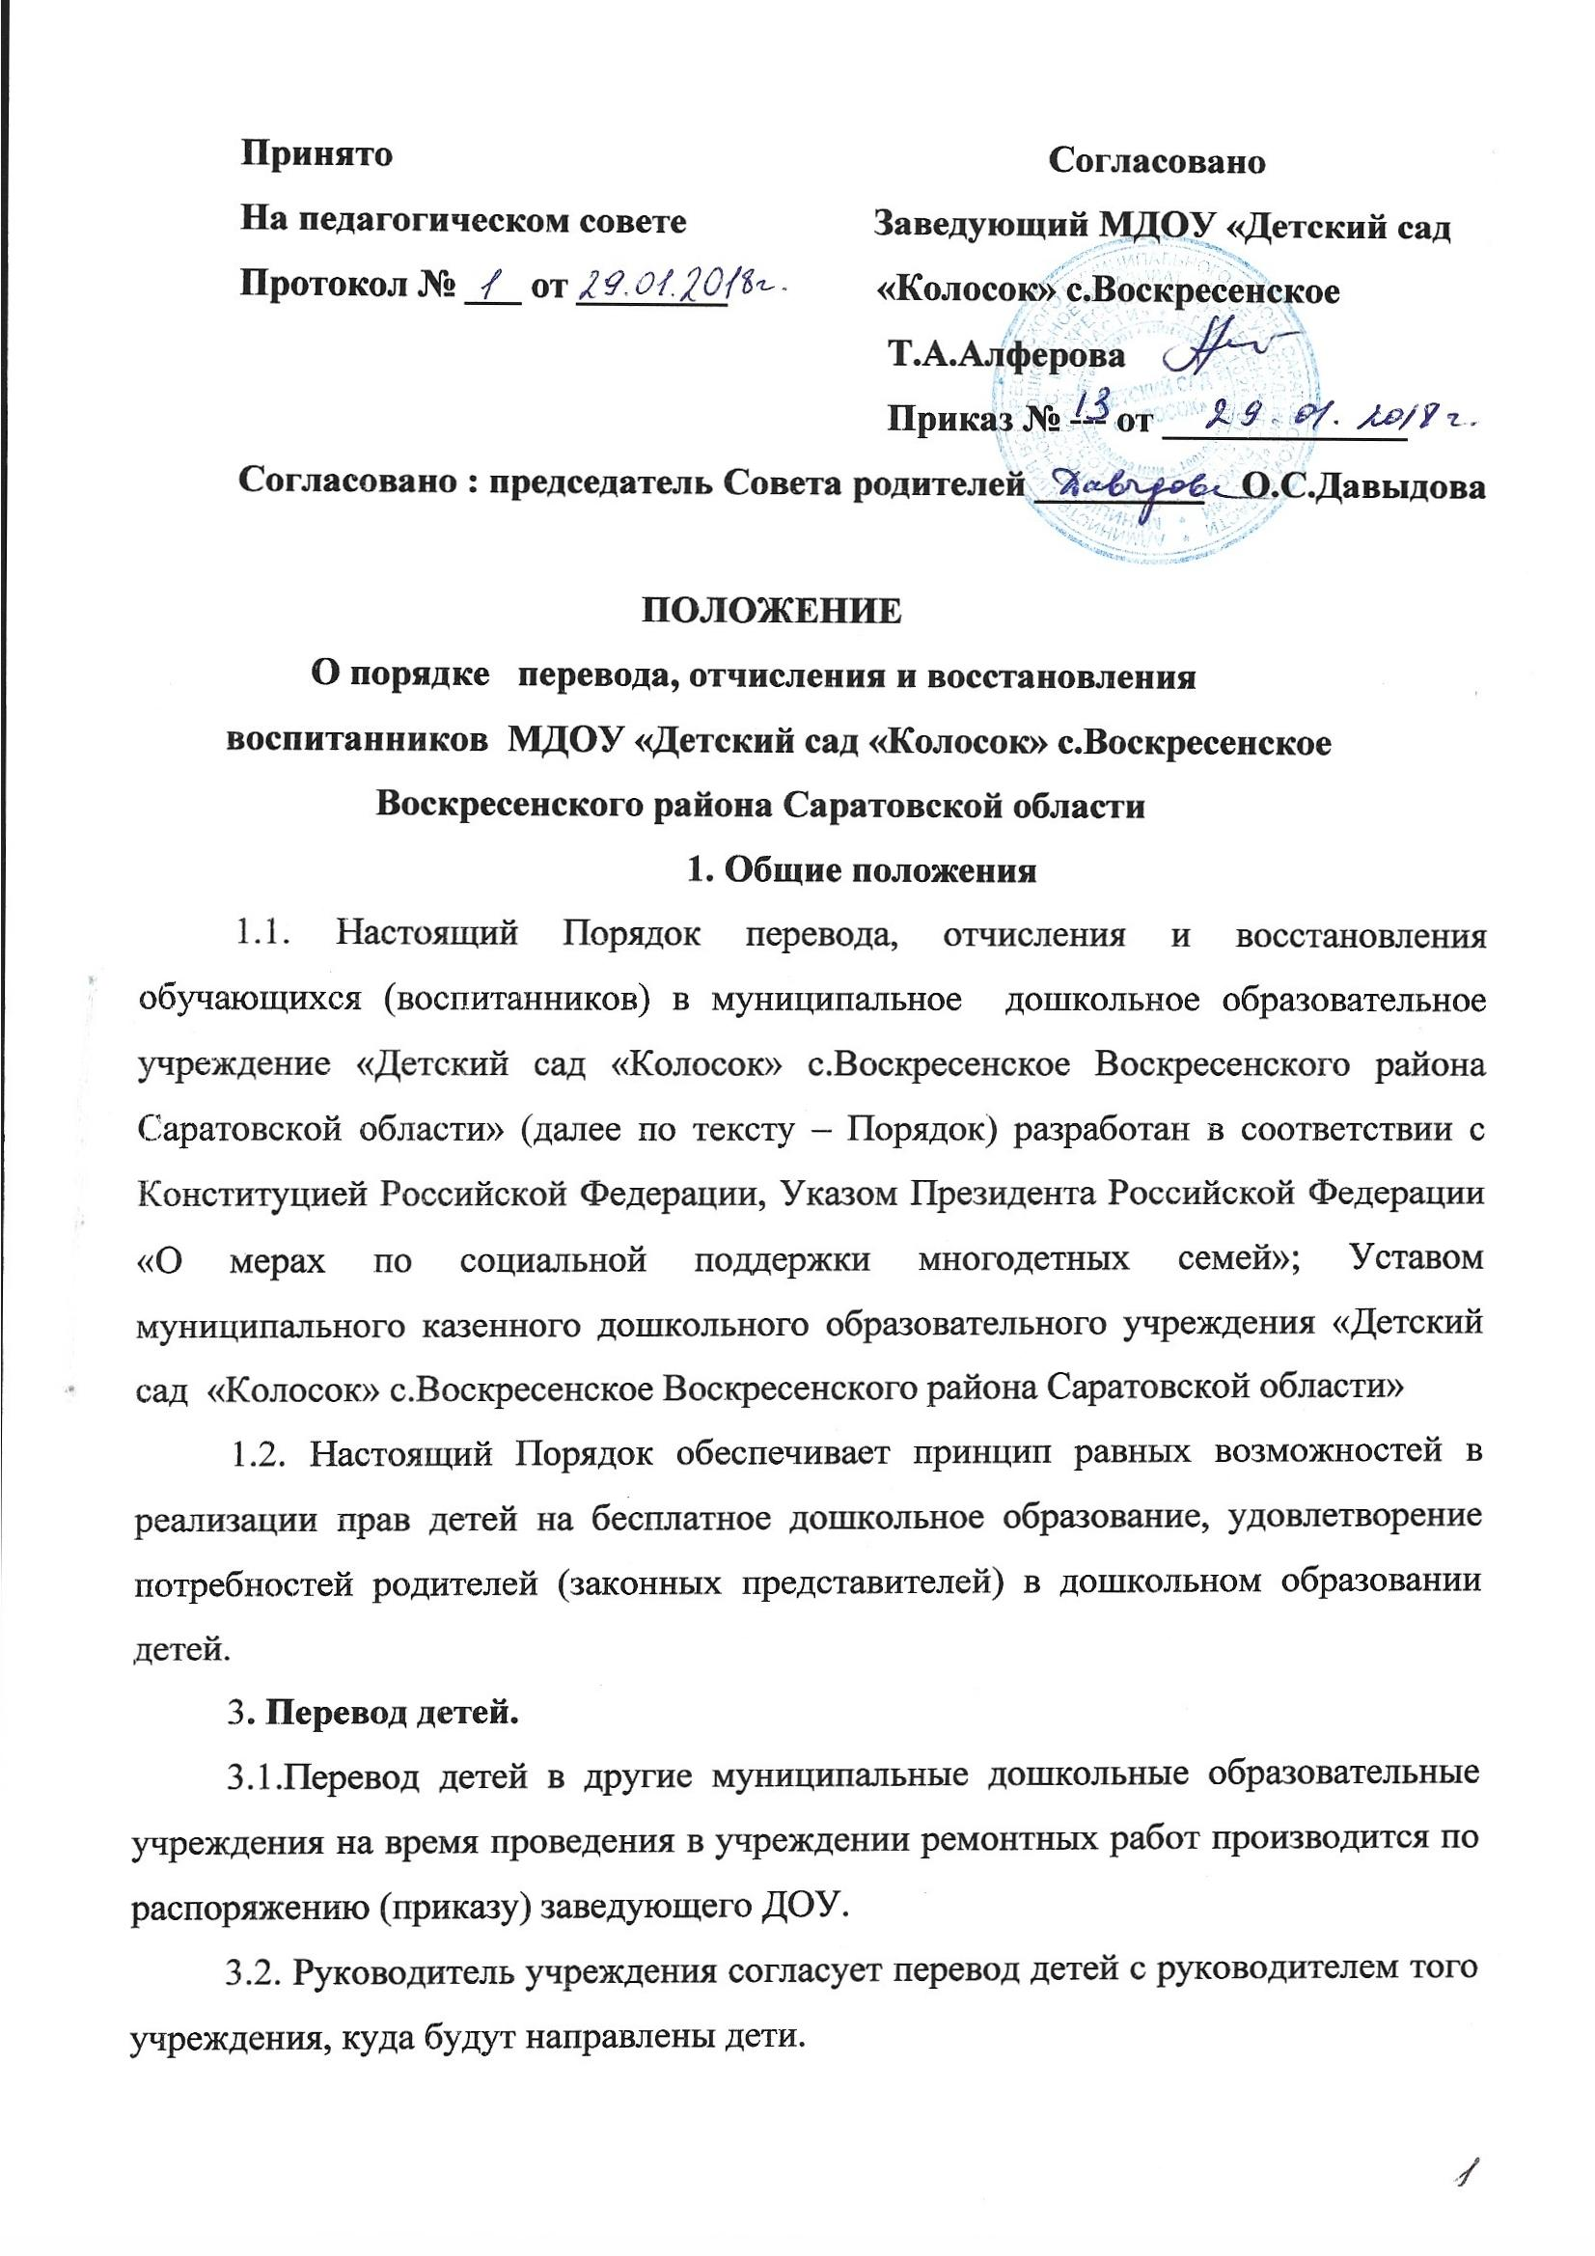

3.3.Руководитель на основании распоряжения (приказа) отдела образования издает приказ о временном переводе детей.

3.4. При временном поступлении в учреждение детей из других муниципальных дошкольных образовательных учреждений руководитель издает приказ о временном зачислении.

3.5. Прием детей на временное посещение производится по предъявлению документов

- справка о состоянии здоровья

- копия свидетельства о рождении

- справка о составе семьи

- копия паспорта одного из родителей ( законных представителей)

**4. Отчисление детей.**

4.1.Руководитель МДОУ имеет право отчислять детей из дошкольного образовательного учреждения в следующих случаях:

- по заявлению родителей (законных представителей);

- по медицинским показаниям, при наличии заключения о состоянии здоровья ребенка, препятствующее его дальнейшему пребыванию в МДОУ;

О предстоящем отчислении ребенка родители (законные представители) уведомляются администрацией МДОУ за 7 дней.

4.2. Отчисление детей производится приказом руководителя МДОУ.

4.3. Решение об отчислении может быть обжаловано Учредителю в месячный срок со дня письменного уведомления либо в соответствии с законодательством Российской Федерации.

**5.Восстановление детей**

5.1 .Воспитанники, отчисленные из учреждения по инициативе родителей (законных представителей) до завершения обучения, имеют право на восстановление в учреждение.

**5.2.Для воспитанников, временно отчисленных из учреждения по личному заявлению родителей с условием сохранения места в учреждении, сохраняется место в учреждении на время, определенное родителями (законными представителями) воспитанников.**

5.3.В остальных случаях восстановление воспитанников в учреждение осуществляется по письменному заявлению родителей (законных представителей) при наличии свободных мест.

5.4.Восстановление воспитанников в учреждение оформляется приказом по учреждению, с регистрацией факта приема воспитанника в «Книге учета движения детей».

5.5.Все заявления родителей (законных представителей) регистрируются в журнале приема заявлений.